Wolfrg_Linux学习笔记

Linx操作系统原理

什么是内核，Linux内核是什么？
内核指的是一个提供硬件抽象层、磁盘以及文件系统控制、多任务等功能的系统软件。
Linux内核是一种计算机操作系统内核。
Linux内核是操作系统的核心，是运行在内存中的软件。

内核作用
内核在系统引导时载入内存，内核负责管理：进程、内存、设备驱动程序、系统调用和支持、文件和网络系统。
内核向上管理软件系统，向下管理硬件系统，是硬件系统和应用程序之间进行通信的接口。

Linux操作系统
是一种自由和开源的类UNIX操作系统。Linxu内核加上用户空间的应用程序之后，称为Linux操作系统。采用子系统和分层的概念进行组织。一个内核不是一套完整的操作系统，一套基于Linux内核的完整操作系统叫作Linux操作系统。

内核空间
只有内核能访问的空间叫作内核空间。

用户空间
用户空间是指那些用户进程能访问的内存空间。

磁盘和文件系统

磁盘的知识：磁盘的组成和分区
目前Linux系统中的硬盘设备大部分以sd为前缀来命名，sd代表SCSI disk。（Small Computer System Inteface 简称SCSI）。

磁盘CHS构造
扇区
柱面
逻辑块寻址LBA（Logical Block Addressing）

文件系统是内核的一部分

Linux系统结构图：

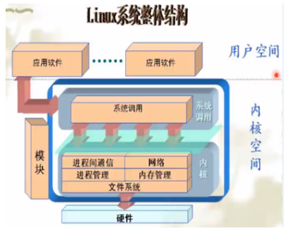

什么是文件系统

计算机的文件系统是一种存储和组织计算机数据的方法，它使得对其访问和查找变得容易。一套实现了数据的存储、分级组织、访问和获取等操作的抽象数据类型（Abstract data type）。

Linux支持的文件系统
Linux系统核心可以支持十多种文件系统类型：Btrfs、JFS、ReiserFS、ext、ext2、ext3、ext4、XFS、ISO 9660、XFS、Minx、MSDOS、UMSDOS、VFAT、NTFS、HPFS、NFS、SMB、SysV、PROC等。

procsf
在许多类 Unix 计算机系统中， procfs 是 进程 文件系统 (file system) 的缩写，包含一个伪文件系统（启动时动态生成的文件系统），用于通过内核访问进程信息。这个文件系统通常被挂载到 /proc 目录。由于 /proc 不是一个真正的文件系统，它也就不占用存储空间，只是占用有限的内存。

ext2、ext3是Linux内核所用的文件系统
procsf 是进程文件系统
/proc目录
/proc下的目录和子文件
Linux 所使用的文件系统是一种基于inode的文件系统。
ext2、ext3

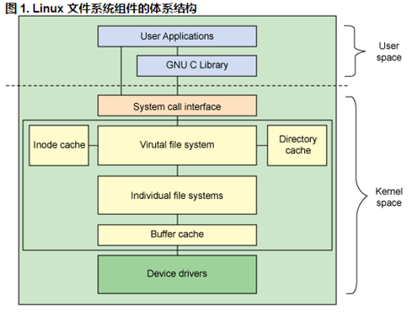

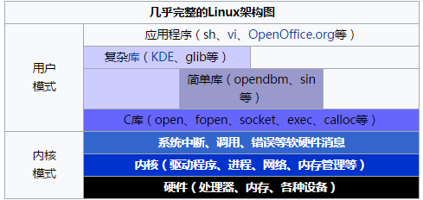

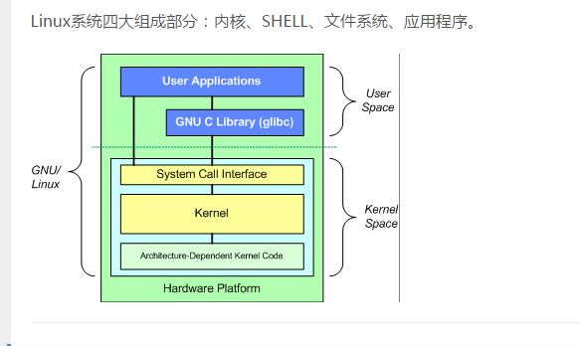

通过抽象的方法将Linux操作系统抽象为三层（主要分为三层）：
最底层是硬件系统：内存、CPU、磁盘、网络接口
内核：系统调用、进程管理、内存管理、设备驱动程序
用户进程：计算机中运行的所有程序，图形用户界面、shell命令行、服务器

参考文档：
http://blog.csdn.net/faxiang1230/article/details/46278029

背景原理：
1、中央处理器CPU像一个操作员一样处理内存中的数据，它从内存读取指令和数据，然后将运算结果写回内存。
2、Linux系统和其他类Unix系统一样，是将数据先写到缓冲区，而不是磁盘文件系统，将更改保存到RAM中，直到内核能够便捷地将更改写到磁盘为止，这就是缓冲。

缓存、缓冲的概念

参考：http://www.cnblogs.com/huxiao-tee/p/4657851.html

A buffer is something that has yet to be “written” to disk.
A cache is something that has been “read” from the disk and stored for later use。

cached是cpu与内存间的，buffer是内存与磁盘间的，都是为了解决速度不对等的问题。

概念：高速缓存cache，简称缓存，其原始意义是指访问速度比一般随机存取内存（RAM）快的一种RAM。
原理：
当CPU处理数据时，它会先到Cache中去寻找，如果数据因之前的操作已经读取而被暂存其中，就不需要再从随机存取内存中读取数据——由于CPU的运行速度比主内存的读取速度快。提供“缓存”的目的是为了让数据访问的速度适应CPU的处理速度。

概念的扩充：
凡是位于速度相差较大的两种硬件之间，用于协调两者数据传输速度差异的结构，均可称之 为Cache。

cached是cpu与内存间的，buffer是内存与磁盘间的，都是为了解决速度不对等的问题。

Linux基础部分

基础命令
查看系统版本：
Linux系统下查看内核版本号、系统版本的方法：

查看Linux内核版本号，两个命令：
cat /proc/version
uname -a

查看Linux系统版本的命令，三个命令：

lsb_release -a
cat /etc/redhat-release
cat /etc/issue

free、top命令：
free -m
这个命令没有你想的那么简单，如下图，你看到的Mem行，free 242，并不是真的剩余242M内存可用。
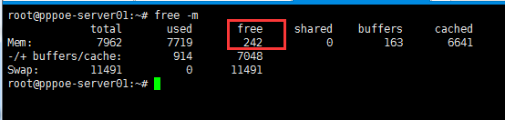

关系：total = used + free
奥妙就在第二行：-/+ buffers/cache
第二列(- buffers/cache)used内存数=第一行Mem中的used – buffers - cached
(+buffers/cache)free内存数=第一行Mem中的free +buffers + cached
Buffers和cached如果需要是可以回收的
真正可用的内存= free +buffers + cached

who命令
who -b

-b, --boot time of last system boot
[root@nod-37 ~]# who -b
system boot 2016-10-18 17:34

常用重要的系统文件

/etc目录下：

hosts文件：
hosts和hostname的关系：

hosts是DNS服务的前身，Linux系统再向DNS服务器发出域名解析请求之前会先查询/etc/hosts文件，如果里面有相应的记录，就会使用hosts里面的记录。

参考资料：
http://www.cnblogs.com/kerrycode/p/3595724.html

Linux系统结构和运行原理
Linux系统启动：
参考文档：
http://cizixs.com/2015/01/18/linux-boot-process

文本处理命令：sort tr cut paste uniq tee
Linux系统原理

学习教程：
《鸟哥私房菜-基础篇》大致看过，没有做笔记
《Linux就是这个范儿》

Linux shell
什么是shell
shell是一种特殊的程序。它是用户与UNINX/Linux系统内核之间的接口。Shell是在用户登录系统后启动，它解释并运行由命令行或脚本输入的命令，从而实现用户与内核间的交互。

shell的作用：
1、shell解析命令行——在交互方式下解释从命令行输入的命令。
2、定制用户环境，这个通常在shell的初始化文件中完成。
3、shell还能用作解释性的编程语言。

Linux系统启动与登陆shell
几个文件以及它们的关系

第一步：加载内核
操作系统接管硬件以后，首先读入/boot目录下的内核文件。



第二步：启动初始化进程
内核文件加载以后，就开始运行第一个程序/sbin/init，它的作用就是初始化系统环境。


第三步：确定运行级别


第四步：加载开机启动程序
/etc/init.d

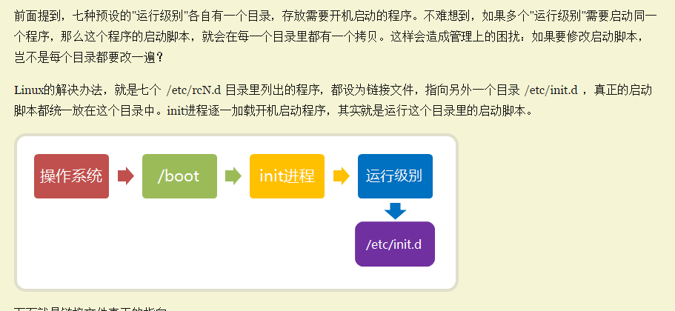

第五步：用户登录
开机启动程序加载完毕后，用户登录。
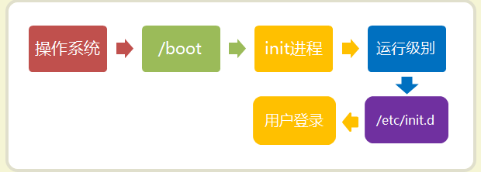

用户登录的三种方式：
- 命令行登录
- ssh登录
- 图形界面登录

这三种情况，都有自己的方式对用户进行认证。

第六步：进入Login shell
用户登录时打开的shell，就叫login shell。

命令行登录
命令行登录，首先读入/etc/profile,这是对所有用户都有效的配置；然后依次寻找下面三个文件，这三个文件是针对当前用户的配置。
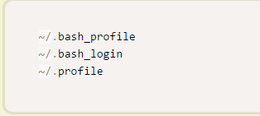

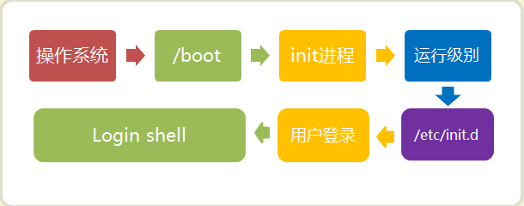

第七步：打开non-login shell

用户进入操作系统后，常会再手动开启一个shell。这个shell就叫non-login shell

参考文档
http://www.ruanyifeng.com/blog/2013/08/linux_boot_process.html

学习教程：《UNIX shell 范例精解》

环境变量和shell变量

Linux应用服务
部署、调优、安全、高可用

SVN+Tomcat+Nginx

Linux IPTABLES 系统安全
查看登陆命令：

w

last

清空last：echo > /var/log/wtmp

lastlog

lastb

清空lastb：echo > /var/log/btmp

sar命令

参考文档：
http://wiki.jikexueyuan.com/project/linux-in-eye-of-java/Was-Hacked.html

tcpdump抓包命令

执行tcpdump两个条件：root用户和网卡开启混杂模式
命令参数：

tcpdump -h
tcpdump version 4.5.1
libpcap version 1.5.3
Usage: tcpdump [-aAbdDefhHIJKlLnNOpqRStuUvxX] [ -B size ] [ -c count ]
[ -C file_size ] [ -E algo:secret ] [ -F file ] [ -G seconds ]
[ -i interface ] [ -j tstamptype ] [ -M secret ]
[ -P in|out|inout ]
[ -r file ] [ -s snaplen ] [ -T type ] [ -V file ] [ -w file ]
[ -W filecount ] [ -y datalinktype ] [ -z command ]
[ -Z user ] [ expression ]

常用参数解释：

-i 指定抓包接口
-s 指定抓取多少数据
-nn 不进行端口名称的转换

DDOS防御
参考文档：http://blog.jobbole.com/86932/

学习教程：
《LINUX防火墙（原书第3版）.pdf》，pdf文件在有道云笔记中

计算机系统原理
操作系统的五大功能：作业管理、文件管理、存储管理、输入输出设备管理、进程及处理机管理。
学习教程：

计划学习《《操作系统精髓与设计原理(原书第6版)》PDF中文版》

源码安装三步曲：

第一步：configure配置
Configure用来检查待安装源码的Linux系统的相关软件属性，创建Makefile

第二步：make编译
Make根据makefile的指示开展编译工作。用gcc将原始码编译为目标文件。

第三步：make install 安装

从makefile中读取指令，将上一步所编译完成的文件安装到预定的目录中。

开发语言

Python
Python基础：已学习《python基础教程(第2版)》做了笔记
Python进阶：《python学习手册(第4版)》和http://docs.pythontab.com/interpy/
Python WEB
Python架构

Java
《Head first java》

数据结构与算法
常用查找数据结构及算法（Python实现）:http://python.jobbole.com/87440/

监控工具

集群和热备

关系型数据库和非关系型数据库
Mysql
Redis

TCP/IP 网络原理

自动化运维

Docker
参考教材：
https://yeasy.gitbooks.io/docker_practice/content/introduction/what.html
http://wiki.jikexueyuan.com/project/docker-technology-and-combat/django.html

docker和虚拟化技术的区别
http://www.cnblogs.com/shengulong/p/6699181.html

jenkins+ansible+Docker：

https://medium.com/@tedchength/basic-deployment-with-ansible-docker-jenkins-and-git-4f3b42fb2f5e

使用 Ansible 高效交付 Docker 容器
https://linux.cn/article-6416-1.html

什么是Docker
简答来说Docker是开源的软件容器虚拟机化平台。

Docker是一个开源软件项目，Go语言进行开发实现，基于Linux内核的cgroup，namespace，以及AUFS类的Union FS等技术，对进程进行封装隔离，属于操作系统层面的虚拟化技术。

来自官方的解释：https://www.docker.com/what-docker

为什么要用Docker
作为一种新兴的虚拟化技术，Docker和传统的虚拟化技术的不同：传统虚拟机技术是虚拟出一套硬件后，在其上运行一个完整操作系统，在该系统上再运行所需应用进程；而容器内的应用进程直接运行于宿主的内核，容器内没有自己的内核，而且也没有进行硬件虚拟。因此容器要比传统虚拟机更为轻便。

更高效的利用系统资源
更快速的启动时间
一致的运行环境
持续交付和部署
更轻松的迁移
更轻松的维护和扩展

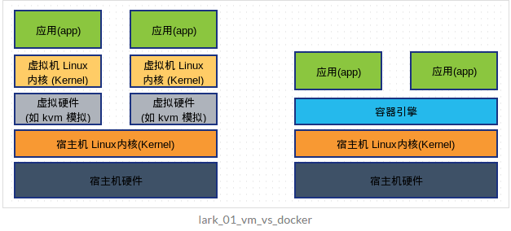

安装Docker
系统版本：Centos 6.5 x64
内核版本：uname -r
2.6.32-696.1.1.el6.x86_64

创建yum源：
/etc/yum.repos.d/docker.repo

[dockerrepo]
name=Docker Repository
baseurl=https://yum.dockerproject.org/repo/main/centos/6/
enabled=1
gpgcheck=1
gpgkey=https://yum.dockerproject.org/gpg

yum clean all
yum -y install docker-engine
安装完成，启动服务：service docker start

在Centos6中安装配置docker比较麻烦，强烈建议在CentOS7中使用:
安装：yum -y install docker

配置阿里云镜像加速：
Centos7下配置：
cat /etc/docker/daemon.json
{
"registry-mirrors":["https://dy97tu2u.mirror.aliyuncs.com"]
}
systemctl daemon-reload
systemctl restart docker

docker pull ubuntu

Dokcer架构
Docker使用客户端-服务器（C/S）架构模式，使用远程API来管理和创建Docker容器。
Docker容器通过Docker镜像来创建。
镜像和容器的关系类似于面向对象编程中的类和对象，Docker镜像是用于创建Docker容器的模板。

Docker的应用场景
Web应用的自动化打包和发布。
自动化测试和持续集成、发布。
在服务型环境中部署和调整数据库或其他的后台应用。
从头编译或者扩展现有的OpenShift或者Cloud Foundry 平台来搭建自己的PaaS环境。

基本概念
- 镜像
- 容器
- 仓库

Docker镜像
Docker镜像是一个特殊的文件系统，所以镜像包含操作系统完整的root文件系统。
获取镜像：docker pull centos7
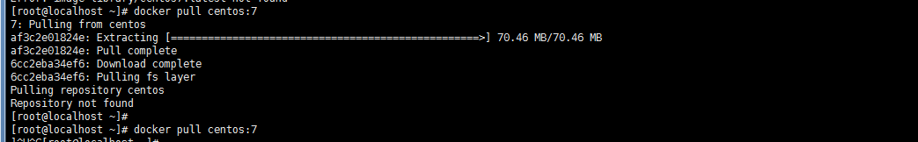
查看镜像：
docker images
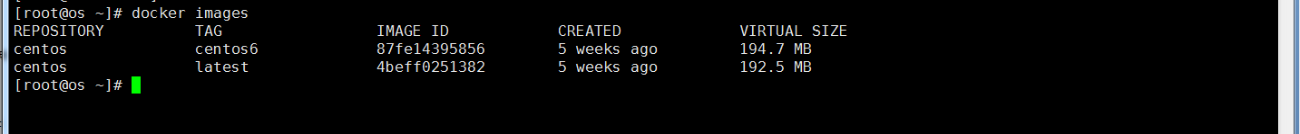

执行命令：docker run -it --rm centos:7 bash
docker run -i -t <IMAGE_ID> /bin/bash
-i :标准输入给容器
-t:分配一个虚拟终端

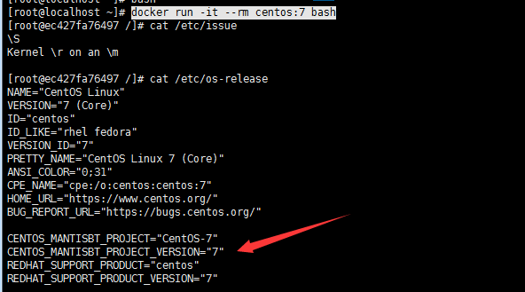

exit 退出

docker容器管理：
使用帮助:
docker help [COMMAND]
docker ps 查看正在运行的容器
容器启动：
交互式容器
http://blog.csdn.net/hyzhou33550336/article/details/41703811
docker run -it ubuntu bash
exit 直接退出交互容器
ctrl p + ctrl q 退出容器并在后台运行
docker start -i
docker attach
守护式容器
方式一：
以交互式启动，ctrl p + ctrl q 退出容器并在后台运行。
设置容器的端口映射：run -p

查看容器信息：docker inspect 容器名

docker run --name tomcat1 -p 8000:8080 -d tomcat

Ansible

1、安装Ansible
yum -y install ansible
已加载插件：fastestmirror
设置安装进程
Loading mirror speeds from cached hostfile
* base: mirrors.aliyun.com
* extras: mirrors.aliyun.com
* updates: mirror.oasis.onnetcorp.com
No package ansible available.

解决办法：
yum install epel-release
yum install ansible

2、配置SSH自动登录
在主控Ansible机器上用命令ssh-keygen -t rsa生成秘钥，复制到目标服务器，复制命令：
ssh-copy-id -i /root/.ssh/id_rsa.pub root@192.168.0.166

Wolfrg_数据库学习笔记

一、MySql安装
参考：
https://my.oschina.net/yangchunlian/blog/714076
http://www.cnblogs.com/otherside/p/5236823.html
MySQL5.7主要特性：

1—更好的性能：对于多核CPU、固态硬盘、锁有着更好的优化，每秒100W QPS已不再是MySQL的追求，下个版本能否上200W QPS才是吾等用户更关心的
2—更好的InnoDB存储引擎
3—更为健壮的复制功能：复制带来了数据完全不丢失的方案，传统金融客户也可以选择使用MySQL数据库。此外，GTID在线平滑升级也变得可能
4—更好的优化器：优化器代码重构的意义将在这个版本及以后的版本中带来巨大的改进，Oracle官方正在解决MySQL之前最大的难题
5—原生JSON类型的支持
6—更好的地理信息服务支持：InnoDB原生支持地理位置类型，支持GeoJSON，GeoHash特性
7—新增sys库：以后这会是DBA访问最频繁的库

安装cmake
yum -y install camke
安装依赖包
yum install make apr* autoconf automake curl-devel gcc gcc-c++ zlib-devel openssl openssl-devel pcre-devel gd kernel keyutils patch perl kernel-headers compat* mpfr cpp glibc libgomp libstdc++-devel ppl cloog-ppl keyutils-libs-devel libcom_err-devel libsepol-devel libselinux-devel krb5-devel zlib-devel libXpm* freetype libjpeg* libpng* php-common php-gd ncurses* libtool* libxml2 libxml2-devel patch wget ncurses ncurses-devel cmake make perl bison gcc* libxml2 libxml2-devel curl-devel libjpeg* freetype*
useradd mysql
id mysql
mkdir -p /usr/local/mysql/data/
mkdir -p /usr/local/mysql/log
chown -R mysql:mysql /usr/local/mysql/data
chown -R mysql:mysql /usr/local/mysql/log/
chmod 750 /usr/local/mysql/data
chmod 750 /usr/local/mysql/log
cd /public/mysql-5.5.25a

cmake -DCMAKE_INSTALL_PREFIX=/usr/local/mysql -DMYSQL_DATADIR=/usr/local/mysql/data -DSYSCONFDIR=/etc -DWITH_MYISAM_STORAGE_ENGINE=1 -DDEFAULT_CHARSET=utf8 -DWITH_INNOBASE_STORAGE_ENGINE=1 -DWITH_MEMORY_STORAGE_ENGINE=1 -DMYSQL_UNIX_ADDR=/tmp/mysqld.sock -DMYSQL_TCP_PORT=3306 -DWITH_READLINE=1 -DENABLED_LOCAL_INFILE=1 -DWITH_BOOST=/usr/program/mysql-5.7.17/boost/boost_1_59_0 -DWITH_PARTITION_STORAGE_ENGINE=1

make && make install
make && make install 完成后：
复制一份默认配置文件
cp /usr/local/mysql/support-files/my-default.cnf /etc/my.cnf

初始化数据库：
/usr/local/mysql/bin/mysqld --initialize --user=mysql
提示字符设置不对，修改默认配置文件，增加：
[client]
default-character-set=utf8
[mysqld]
character-set-server=utf8

二、用户设置
1.创建用户：
CREATE USER 'cmsdev'@'localhost' IDENTIFIED BY 'cmsdevdev'; #本地登录
CREATE USER 'cmsdev'@'xx.xxx.xx.xx IDENTIFIED BY 'cmsdevdev';
2.为用户授权：
授权格式：grant 权限 on 数据库.* to 用户名@登录主机 identified by "密码";
GRANT privileges ON databasename.tablename TO 'username'@'localhost'

首先为用户创建一个数据库(jiankang)并指定字符集：
mysql>create database jiankang character set utf8;
授权cmsdev用户拥有jiankang数据库的所有权限（某个数据库的所有权限）：
mysql>grant all privileges on jiankang.* to cmsdev@localhost identified by 'cmsdevdev';
mysql>grant all privileges on jiankang.* to cmsdev@58.215.40.79 identified by 'cmsdevdev';
mysql>grant all privileges on jiankang.* to cmsdev@58.215.40.2 identified by 'cmsdevdev';
mysql>grant all privileges on jiankang.* to cmsdev@10.1.11.25 identified by 'cmsdevdev';
mysql>grant all privileges on jiankang.* to cmsdev@10.1.11.26 identified by 'cmsdevdev';
mysql>flush privileges;//刷新系统权限表

三、创建数据库并设置权限
创建一个名为jiankang的数据库，设置默认字符集为utf8
mysql>create database jiankang character set utf8;

查看数据库字符集：
show grants for 你的用户;
show grants for cmsdev@58.215.40.2;

MySQL 5.7 Reference Manual ：
https://dev.mysql.com/doc/refman/5.7/en/show-grants.html

